Configuração do Jupyter Notebook

Alteração de browser

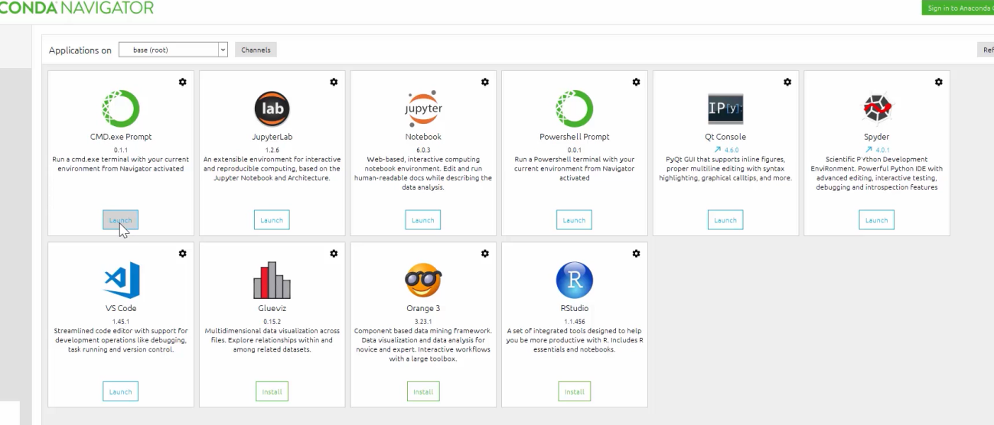

Criar arquivo de configuração

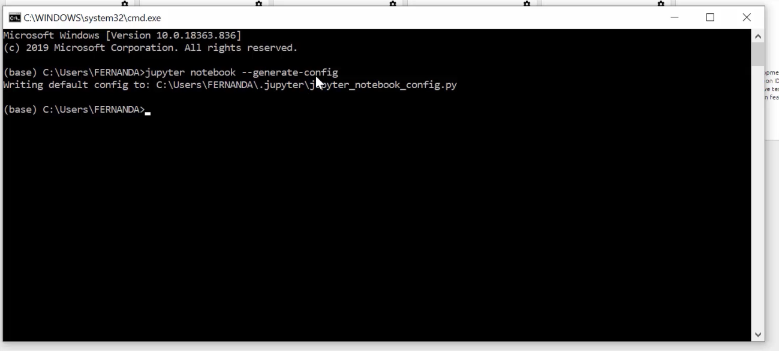

Abrir o arquivo de configuração gerado



Informar o caminho do executável do browser desejado

Criando um local para os scripts:

